Seštej ali odštej.
20 + 30 =  50 + 40 =  10 + 70 =  60 + 40 =  20 + 20 =  80 + 0 = | 60 – 30 =  80 – 10 =  40 – 40 =  90 – 0 =  70 – 50 =  50 – 20 = | 40 + 30 =  90 – 70 =  60 – 50 =  50 + 50 =  100 – 30 =  20 + 70 =

Seštej ali odštej.
50 + 2 = _____  80 + 7 = _____  8 + 40 = _____  1 + 60 = _____ | 66 – 6 = _____  73 – 3 = _____  34 – 4 = _____  97 – 7 = _____ | 4 + 20 = _____  55 – 5 = _____  30 + 9 = _____  49 – 9 = _____

Seštej ali odštej.
23 + 4 = _____  77 + 2 = _____  59 + 1 = _____  6 + 31 = _____  45 + 5 = _____  3 + 87 = _____ | 78 – 5 = _____  36 – 2 = _____  50 – 6 = _____  20 – 1 = _____  69 – 0 = _____  90 – 8 = _____ | 37 + 1 = _____  44 – 3 = _____  80 – 7 = _____  56 + 4 = _____  8 + 61 = _____  29 – 8 = _____

Seštej ali odštej.  52 + 30 = _____  47 + 10 = _____  11 + 80 = _____  60 + 19 = _____ | 78 – 20 = _____  96 – 50 = _____  83 – 70 = _____  54 – 30 = _____ | 33 + 30 = _____  49 – 10 = _____  65 – 40 = _____  38 + 60 = _____

Seštej ali odštej.  36 + 42 = _____  64 + 11 = _____  15 + 71 = _____  23 + 22 = _____ | 59 – 32 = _____  83 – 61 = _____  97 – 25 = _____  48 – 14 = _____ | 52 + 46 = _____  76 – 33 = _____  85 + 12 = _____  68 – 54 = _____

Seštej ali odštej.  46 + 12 = _____  35 + 51 = _____  75 + 23 = _____  54 + 22 = _____ | 78 – 21 = _____  96 – 73 = _____  83 – 51 = _____  54 – 12 = _____ | 33 + 35 = _____  49 – 37 = _____  65 – 42 = _____  38 + 51 = _____

Oglej si sliko. Napiši račun in izračunaj.
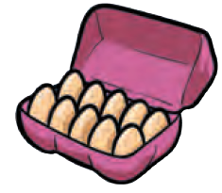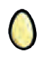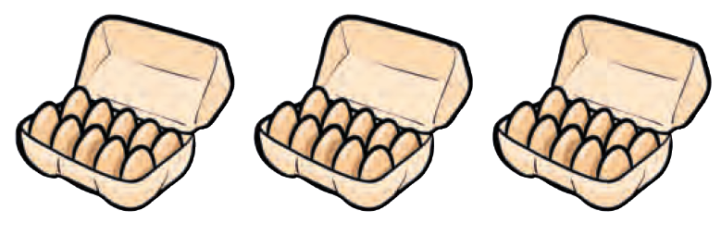

_________________________________

Oglej si sliko. Napiši račun in izračunaj.
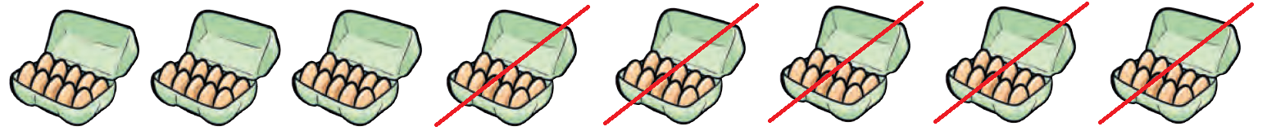

_________________________________

Številu 47 prištej 21.
Koliko dobiš?
____________________________
Odgovor: ___________________________________________________

Koliko dobiš, če od števila 68 odšteješ 34?
___________________________
Odgovor: ___________________________________________________

Izračunaj vsoto števil 52 in 23.
Koliko dobiš?
____________________________
Odgovor: ___________________________________________________

Izračunaj razliko števil 97 in 45.
Koliko dobiš?
____________________________
Odgovor: ___________________________________________________

V zaboju je bilo 78 sadik solate. Šest sadik je mama že posadila.
Koliko sadik mora še posaditi?
___________________________________
Odgovor: ___________________________________________________
__________________________________________________________

V trgovini je bilo na polici 22 borovničevih jogurtov in 7 navadnih jogurtov.
Koliko je bilo vseh jogurtov skupaj?
________________________________
Odgovor: ___________________________________________________
__________________________________________________________

V vrečki je bilo 35 balonov. Za okrasitev prostora so porabili 12 balonov.
Koliko balonov je ostalo v vrečki?
_________________________________
Odgovor: ___________________________________________________
__________________________________________________________

V mlaki je 21 žab in 35 rib.
Koliko živali je v mlaki?
_________________________________
Odgovor: ___________________________________________________
__________________________________________________________

Mami je spekla 42 piškotov, teta pa 15 več.
Koliko piškotov je spekla teta?
_________________________________
Odgovor: ___________________________________________________
__________________________________________________________
Koliko piškotov sta spekli obe skupaj?
__________________________________
Odgovor: ___________________________________________________
__________________________________________________________

Nik in Miha sta nabirala školjke. Nik jih je nabral 34, Miha pa 3 manj.
Koliko školjk je nabral Miha?
_________________________________
Odgovor: ___________________________________________________
Koliko školjk sta nabrala oba skupaj?
__________________________________
Odgovor: ___________________________________________________
__________________________________________________________

Na vrtu je raslo 36 rdečih in 40 rumenih tulipanov.
Koliko rdečih in rumenih tulipanov je raslo na vrtu?
_________________________________
Odgovor: ___________________________________________________
__________________________________________________________
Mama je porezala 21 tulipanov.
Koliko tulipanov je ostalo na vrtu?
_________________________________
Odgovor: ___________________________________________________
__________________________________________________________

